|  |  |
| --- | --- |
| **Gerb-BMSTU_01** | **Министерство науки и высшего образования Российской Федерации**  **Федеральное государственное бюджетное образовательное учреждение**  **высшего образования**  **«Московский государственный технический университет**  **имени Н.Э. Баумана**  **(национальный исследовательский университет)»**  **(МГТУ им. Н.Э. Баумана)** |

ФАКУЛЬТЕТ Информатика и системы управления

КАФЕДРА Программное обеспечение ЭВМ и информационные технологии

**ОТЧЕТ ПО ЛАБОРАТОРНОЙ РАБОТЕ №1 «Синхронные одноступенчатые триггеры со статическим и динамическим управлением записью»**

Студент Пермякова Екатерина Дмитриевна

Группа ИУ7 – 32Б

Преподаватель

2023 г.

# 1 Исследовать работу асинхронного RS-триггера с инверсными входами в статическом режиме

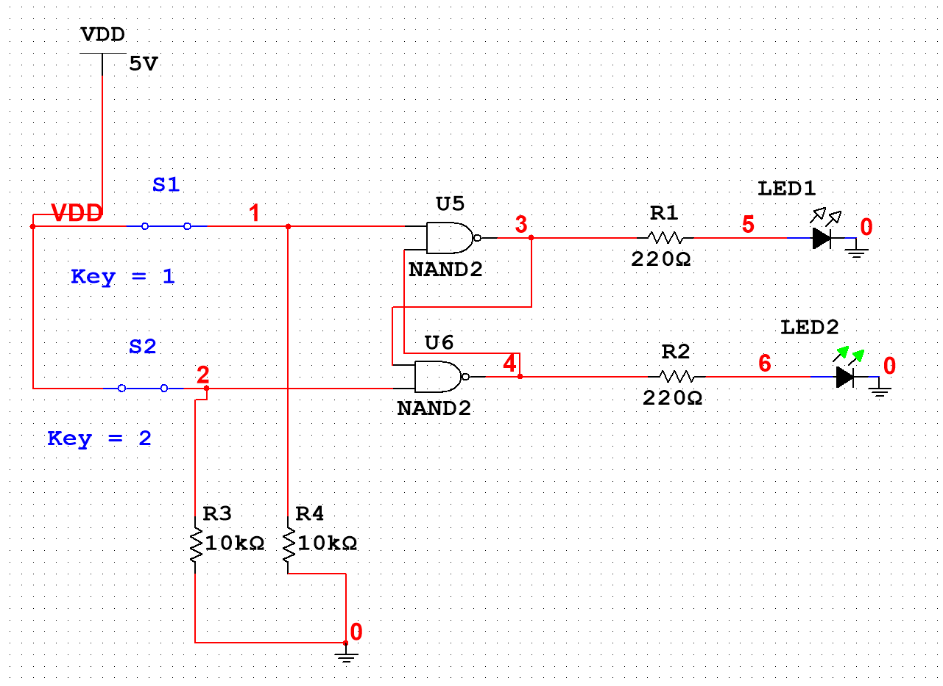

|  |  |  |
| --- | --- | --- |
| not Sn | not Rn | Qn+1 |
| 0 | 0 | Qn |
| 0 | 1 | 1 |
| 1 | 0 | 0 |
| 1 | 1 | X |

# 2 Исследовать работу синхронного RS-триггера в статическом режиме

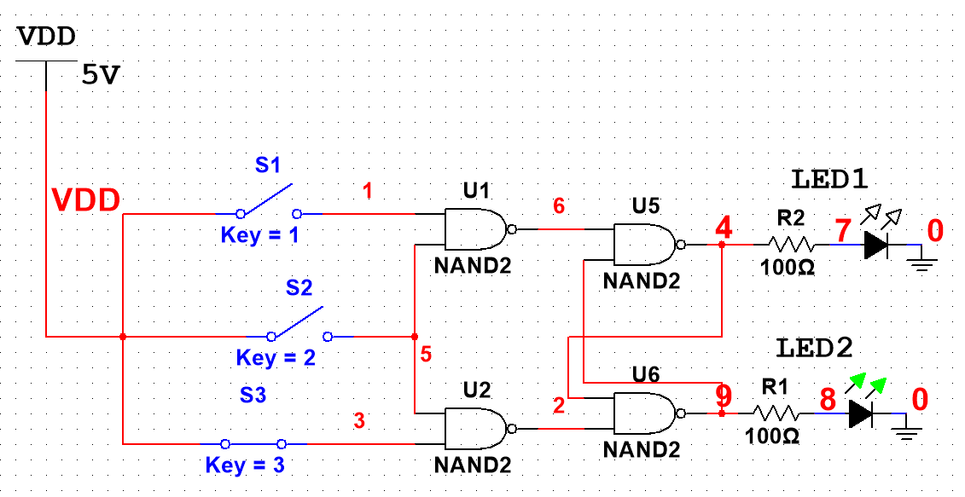

|  |  |  |  |
| --- | --- | --- | --- |
| C | Sn | Rn | Qn+1 |
| 0 | 0 | 0 | Qn |
| 0 | 1 | Qn |
| 1 | 0 | Qn |
| 1 | 1 | Qn |
| 1 | 0 | 0 | Qn |
| 0 | 1 | 0 |
| 1 | 0 | 1 |
| 1 | 1 | X |

C = 0 – хранение

С = 1 – работает как RS-тригер

т е С разрешает изменения

# 3 Исследовать работу синхронного D-триггера в статическом режиме

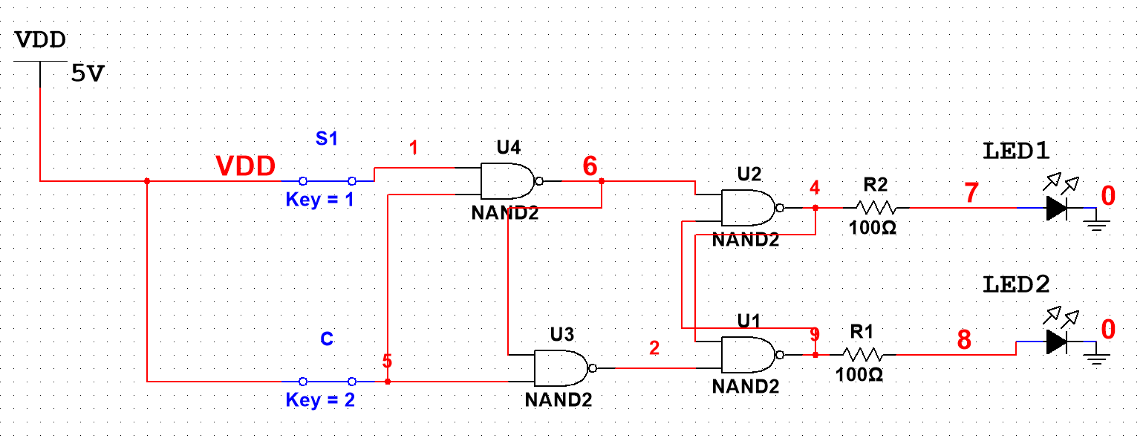

|  |  |  |  |
| --- | --- | --- | --- |
| C | D | Qn | Qn+1 |
| 0 | 0 | 0 | 0 |
| 0 | 1 | 1 |
| 1 | 0 | 0 |
| 1 | 1 | 1 |
| 1 | 0 | 0 | 0 |
| 0 | 1 | 0 |
| 1 | 0 | 1 |
| 1 | 1 | 1 |

D-триггер - элемент задержки (хранения) входных сигналов на один такт.

# 4. Исследовать схему синхронного D-триггера с динамическим управлением записью в статическом режиме

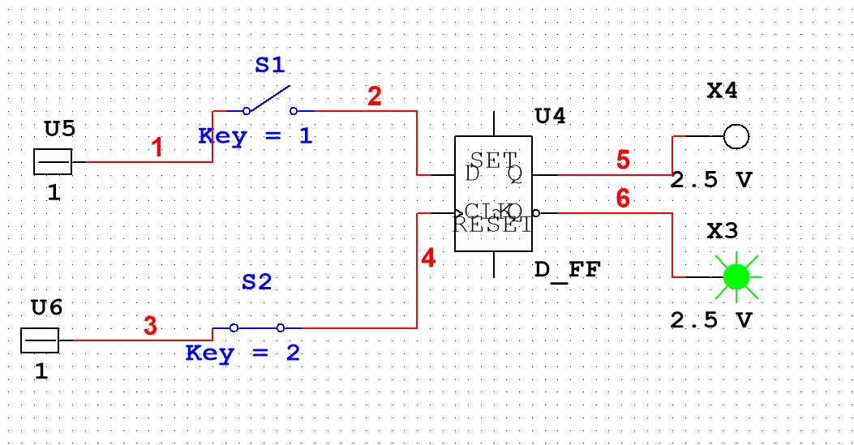

|  |  |  |
| --- | --- | --- |
| C | D | Qn+1 |
| 0 | 0 | 0 |
| 0 | 1 | 1 |
| 1 | 0 | 0 |
| 1 | 1 | 1 |